Instrumento 35 · Ficha del prototipo v1
Momento de aplicación: semana 8, antes de crear la etiqueta v1. Destino: /src del repositorio, junto al archivo de lectura, y apartado V.5 del informe. Plazo: jueves 1.º de octubre. Esta ficha es la que el equipo usa para autoverificar el artefacto antes de que lo haga la cátedra.
35.1 · Declaración del recorrido vertical
Estación | Qué se implementó | Archivo o componente | Qué queda probado
Interfaz | Formulario de la página inicial que recibe el proyecto, el agente y la clave, y lo envía por GET a /resolver; solo atiende solicitudes locales (RNF-09) | src/paquetes/rige/interfaces/web/paginas/inicio.ts; src/paquetes/rige/interfaces/web/servidor.ts | El dato ingresa por la interfaz con la ruta que indica el archivo de lectura (recorrido-v1.test.ts, V-0 y V-1)
Lógica (regla de negocio validada) | El adaptador de OpenCode ubica y lee las entradas y declara su orden de aplicación; el núcleo genérico aplica RD-01 (prevalece la declaración de la última entrada que declara la clave) y registra la declaración determinante y las desplazadas | src/paquetes/opencode/ (ubicador, lector, secuenciador); src/paquetes/nucleo/resolucion/ | El valor coincide con OpenCode 1.18.25 en dos escenarios de referencia (RF-01.test.ts); el núcleo no depende del adaptador y un adaptador ficticio se resuelve sin modificarlo (RNF-03.test.ts, CA-1 a CA-3)
Persistencia | La resolución se guarda en el almacén SQLite propio como documento inmutable, con su fecha, el resumen de las entradas leídas y una fila por entrada; se conservan las últimas 20 por proyecto | src/paquetes/rige/adaptadores/almacen-sqlite/resoluciones.ts; src/esquemas/almacen/001_inicial.sql | RF-17 CA-1 a CA-3 (resoluciones.test.ts; recorrido-v1.test.ts, V-3 a V-5); las entradas analizadas no cambian (RNF-01, V-6)
Retorno a la interfaz | La página /resoluciones/<id> se arma con la resolución leída del almacén: valor efectivo, declaración determinante con archivo, línea y columna, declaraciones desplazadas, entradas leídas y resoluciones anteriores del proyecto | src/paquetes/rige/interfaces/web/paginas/resolucion.ts; src/paquetes/rige/aplicacion/casos-uso/consultar-resolucion.ts | Reiniciado el servidor, la misma dirección devuelve la misma página, leída del almacén (recorrido-v1.test.ts, V-3)

Declaraciones del artefacto
Caso de uso vertical elegido | CU-02 mínimo (consultar el valor efectivo de una clave de un agente, con su procedencia), precedido por CU-01 mínimo (analizar el proyecto y registrar la resolución), sobre el escenario src/pruebas/escenarios/v1-precedencia/ con tres entradas de distinta precedencia
Requisito del catálogo que implementa (ID) | RF-01 (CA-1 y CA-2) y RF-17 (CA-1 a CA-3); además RNF-01, RNF-03 y RNF-09
Regla de negocio que valida la capa de lógica (código) | RD-01
Decisión arquitectónica que este recorrido prueba | Separación entre un núcleo genérico que ejecuta la combinación y un adaptador por herramienta que declara el orden de las entradas y la estrategia de cada aplicación (ADR-058, ADR-060; RNF-03), con la resolución persistida como documento inmutable (ADR-061)
Alternativa de arquitectura evaluada y criterio de descarte | Descriptor declarativo con el que el núcleo resuelve solo (ADR-060, R-A): se descartó porque no expresa las derivaciones que OpenCode aplica después de fusionar sin convertirse en un lenguaje propio. Adaptador que resuelve y devuelve el resultado (R-B): se descartó porque vacía el núcleo y el adaptador ficticio de RNF-03 no ejercitaría nada de él
Etiqueta del repositorio | v1
Fecha de la última corrida exitosa del canal de construcción | 15/10/2026, 20:16 (UTC−3): corrida n.º 38822464930 sobre la etiqueta v1 (a57c26b), exitosa en Ubuntu y Windows, incluida la referencia nativa
35.2 · Prueba de clonado en máquina limpia
La realiza un integrante que no construyó el esqueleto, en una computadora distinta de la del autor, siguiendo únicamente el archivo de lectura y sin agregar pasos de memoria. Si hace falta agregar alguno, ese paso debe escribirse en el archivo y la prueba se repite.
# | Paso | Resultado | Quién lo verificó y cuándo
1 | Clonado del repositorio en una carpeta nueva | Correcto: git clone termina con código 0; la rama main queda en 4d5bac6 | Claude Code (claude-opus-5-5), por pedido del autor; contenedor Ubuntu 26.04.1 LTS limpio (Docker, 12 procesadores, 8 GB), usuario sin privilegios; 15/10/2026
2 | Posicionamiento en la etiqueta v1 | Correcto en la repetición: git checkout v1 posiciona en a57c26b y git describe --tags devuelve v1. En la primera ejecución la etiqueta no existía y la prueba siguió sobre main (4d5bac6) | Claude Code (claude-opus-5-5), por pedido del autor; contenedor Ubuntu 26.04.1 LTS limpio (Docker, 12 procesadores, 8 GB), usuario sin privilegios; 15/10/2026
3 | Instalación de dependencias según el archivo de lectura | Correcto con observación: en Ubuntu limpio el instalador de Bun del archivo de lectura exige curl y unzip, que el §3 no menciona; instalados, Bun 1.3.14 y SQLite 3.53.0 coinciden y bun install --frozen-lockfile termina con código 0 | Claude Code (claude-opus-5-5), por pedido del autor; contenedor Ubuntu 26.04.1 LTS limpio (Docker, 12 procesadores, 8 GB), usuario sin privilegios; 15/10/2026
4 | Configuración de variables a partir del archivo de ejemplo | Correcto: la copia de rige.env.example a rige.env termina sin errores | Claude Code (claude-opus-5-5), por pedido del autor; contenedor Ubuntu 26.04.1 LTS limpio (Docker, 12 procesadores, 8 GB), usuario sin privilegios; 15/10/2026
5 | Creación del esquema de la base de datos | Correcto: bun run esquema devuelve el JSON esperado con versionEsquema: 1; repetirlo no cambia nada | Claude Code (claude-opus-5-5), por pedido del autor; contenedor Ubuntu 26.04.1 LTS limpio (Docker, 12 procesadores, 8 GB), usuario sin privilegios; 15/10/2026
6 | Arranque de la aplicación | Correcto: bun run servir escribe la dirección http://127.0.0.1:4747 y la página inicial muestra «RIGE 0.1.0» | Claude Code (claude-opus-5-5), por pedido del autor; contenedor Ubuntu 26.04.1 LTS limpio (Docker, 12 procesadores, 8 GB), usuario sin privilegios; 15/10/2026
7 | Ejecución del caso de uso vertical de punta a punta | Correcto: temperature = 0.3 declarada en proyecto/opencode.jsonc:6:7, con 0.1 y 0.2 desplazadas en el orden del archivo de lectura y la regla RD-01; la variante sin clave devuelve description, steps y temperature; bun run verificar y bun test terminan con código 0 (382 pruebas, ninguna falla) | Claude Code (claude-opus-5-5), por pedido del autor; contenedor Ubuntu 26.04.1 LTS limpio (Docker, 12 procesadores, 8 GB), usuario sin privilegios; 15/10/2026
8 | Verificación de que el dato persiste y se recupera | Correcto: detenido y reiniciado el servidor, la misma dirección muestra la resolución 1 «leída del almacén de RIGE» | Claude Code (claude-opus-5-5), por pedido del autor; contenedor Ubuntu 26.04.1 LTS limpio (Docker, 12 procesadores, 8 GB), usuario sin privilegios; 15/10/2026
9 | Consulta del registro de corridas del canal de construcción | Correcto: la corrida n.º 38822464930 sobre la etiqueta v1 (15/10/2026) terminó con éxito en Ubuntu y Windows, incluida la referencia nativa | Claude Code (claude-opus-5-5), por pedido del autor; contenedor Ubuntu 26.04.1 LTS limpio (Docker, 12 procesadores, 8 GB), usuario sin privilegios; 15/10/2026
Ejecución de esta prueba. La guía pide que la haga un integrante que no construyó el esqueleto, en otra computadora. Por tratarse de un proyecto individual, la ejecutó por pedido del autor la herramienta Claude Code, en un contenedor Ubuntu 26.04.1 LTS creado para la prueba, sin nada instalado, con un usuario sin privilegios y siguiendo únicamente el archivo de lectura. Las capturas y el registro completo de la terminal están en 01-relevamiento/evidencia/prueba-clonado_20261015/.
Pasos que faltan en el archivo de lectura. En Ubuntu limpio, el comando de instalación de Bun del §3 requiere curl y unzip, que el archivo no enumera como requisitos previos. Se agregaron al §3 (ficha V1-14, commit 16029fb). La prueba se repitió el mismo día sobre la etiqueta v1, en un contenedor limpio nuevo, siguiendo el §3 corregido: todos los pasos terminaron con código 0 y bun test informó 383 pruebas sin fallas (registro-terminal-v1.txt).
◆ Condición material del cómputo. La cátedra clona el repositorio en la etiqueta v1, sigue las instrucciones del archivo de lectura y ejecuta. Un esqueleto que no arranca, no compila o carece de instrucciones no se computa como entregado, con independencia de la calidad del documento que lo acompañe.
Capturas de la prueba de clonado (15/10/2026)
Captura 1. Primera ejecución, pasos 1 a 6: clonado, etiqueta todavía inexistente, instalación, configuración, esquema y arranque.
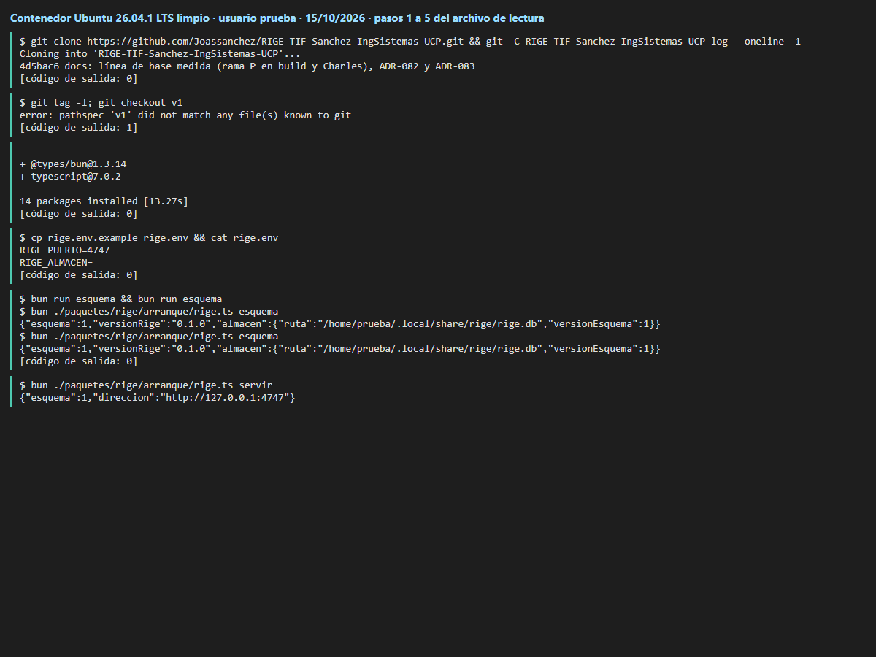
Captura 2. Paso 6: página inicial con el formulario.
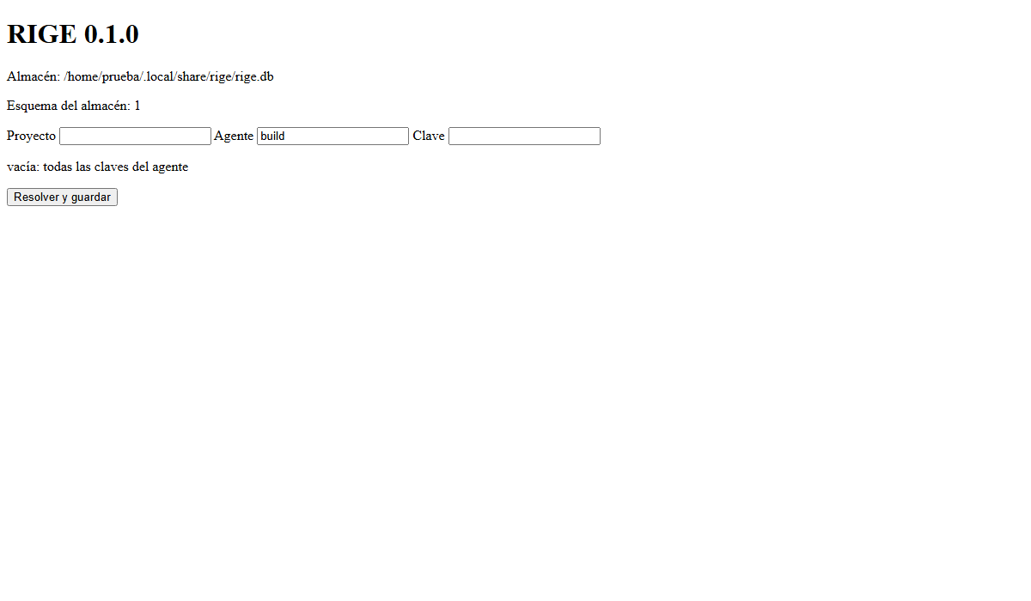
Captura 3. Paso 7: resolución de temperature para el agente build, con la declaración determinante, las desplazadas y la regla RD-01.
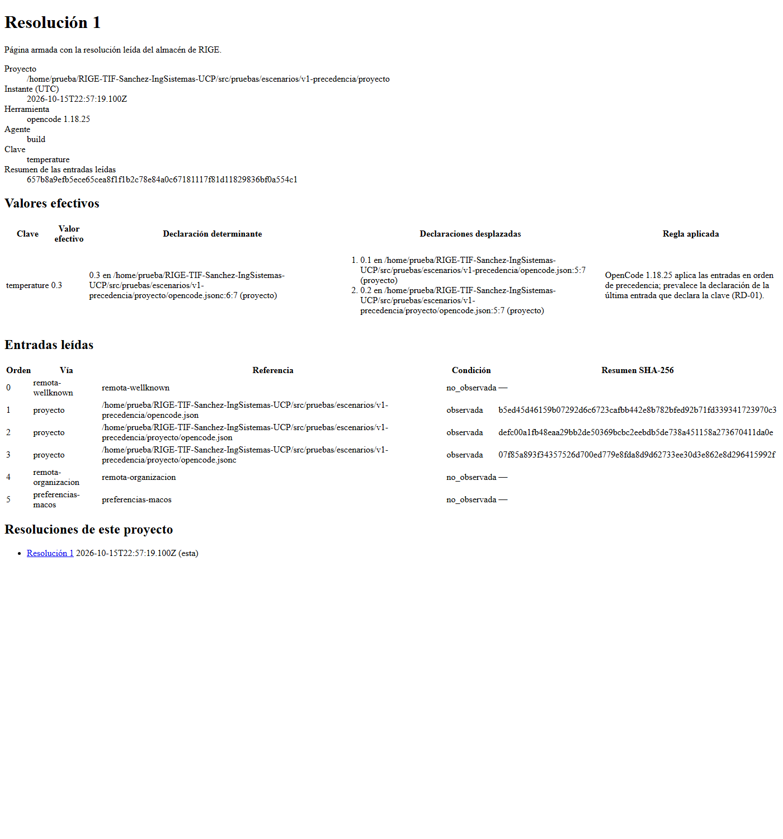
Captura 4. Paso 7, variante: todas las claves del agente.
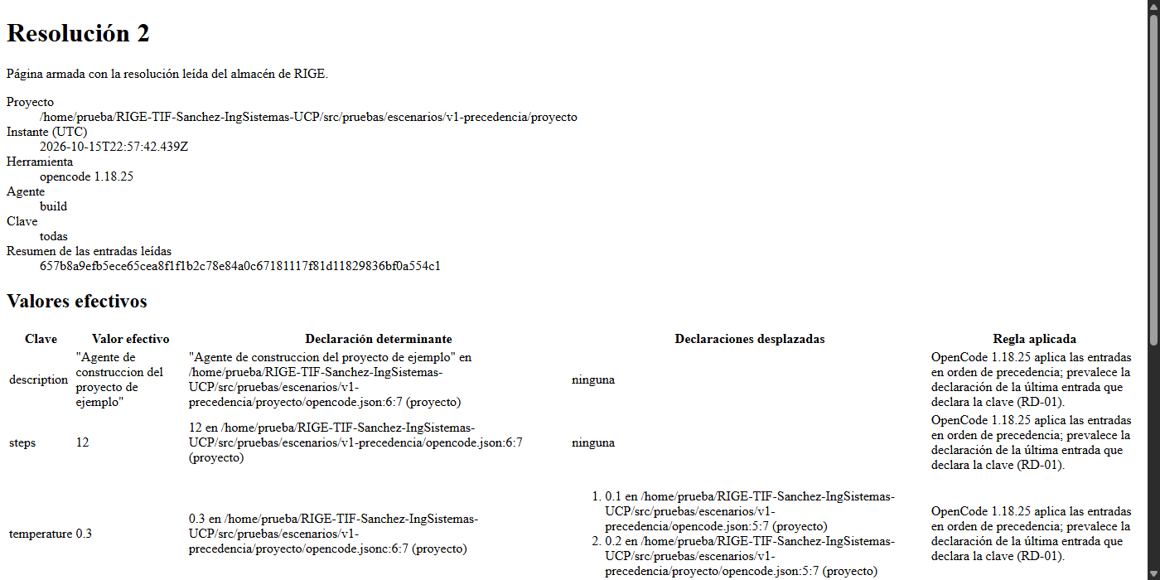
Captura 5. Paso 7: verificación de tipos y construcción, y pruebas sin fallas.
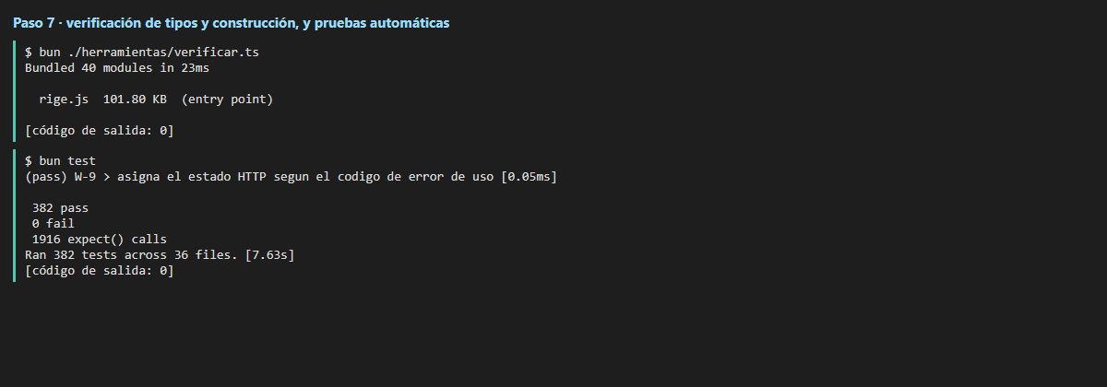
Captura 6. Paso 8: después de reiniciar el servidor, la resolución se lee del almacén.
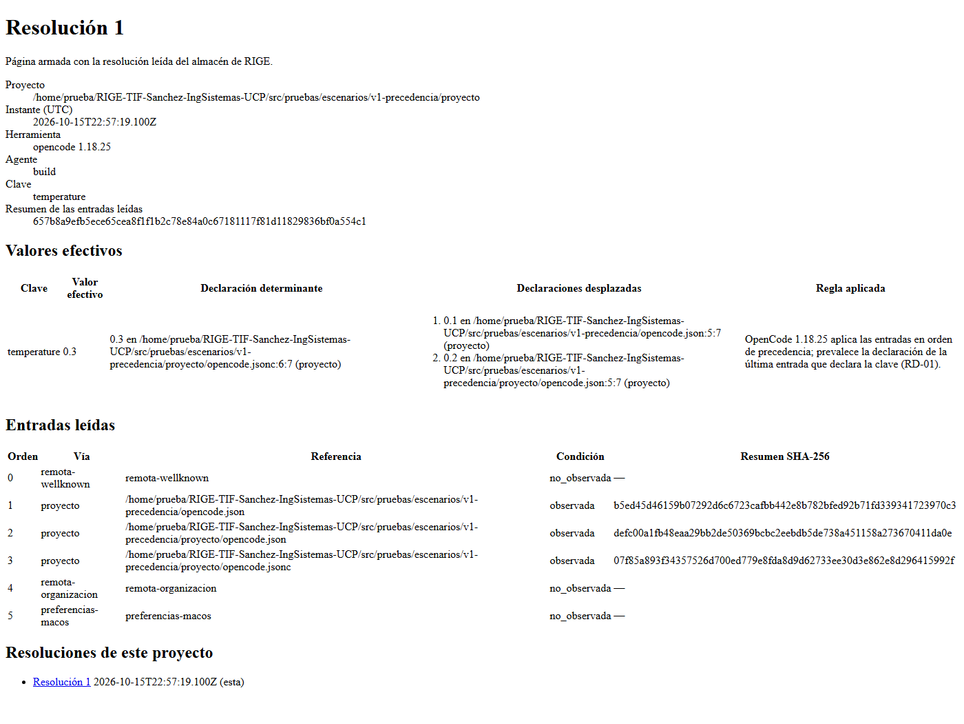
Captura 7. Paso 9: registro de corridas del canal de construcción en GitHub Actions.
